
五年制高职文化基础课教材
首次出版于1998年，为当时国内首套专为五年制高等职业教育编写的文化基础课教材。出版以来受到广大师生一致好评。先后于2000年、2002年、2006年、2014年和2019年进行了五次修订，力求及时更新内容及适应形势需要。本系列教材教学资源配套齐全，包括教学参考书、PPT课件、参考答案、听力音频等。

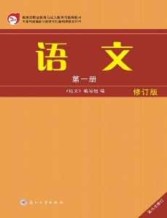
语文教材共5册，在原教材基础上增加了既具典范性又具可读性的时文佳作，体现了教材的新面目和更强的实用性、时代感。
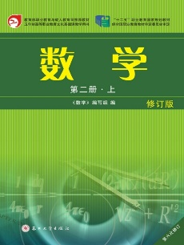
数学教材为“十二五”职业教育国家规划教材，遵循教育部颁布的五年制高等职业教育“应用数学基础”课程基本要求，针对五年制高等职业教育的特点和各个专业实际需要精心编写而成。共分五册，采用模块化结构设计。第一册上、第一册下以初等数学为主，第二册上、第二册下以高等数学为主，第三册以工程数学为主。
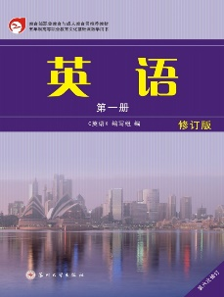
英语教材以五年制高职英语教学大纲为出发点和内容依据，以宽基础、重应用为宗旨，每单元分别从听力、口语、阅读、写作等方面进行语言基础知识讲解和基本技能的训练，同时配以相应练习，以培养学生综合运用英语的能力。教材听说材料贴近生活；精读材料和补充读物反映时代气息；科普文章占有一定比例；练习注重语言能力训练；语法知识讲解着重基础；配套听力由外教朗读，给学生地道的语音输入。

物理教材为“十二五”职业教育国家规划教材。根据五年制高职物理课程定位，按“做中学，学中做”的理念设计，将物理与技术、生活相结合。教材内容浅显易懂、实用，图文并茂，符合五年制高职学生的学习规律、认知规律、心理特征和阅读特点，注重强化学生的动手操作能力和知识应用能力的培养，体现物理学的实践性、应用型。
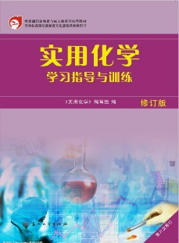
《实用化学》共分十章，每章后附有本章小结和课外阅读。本次修订力求做到简明扼要，重点鲜明，图文并茂，理论与实践相结合。本次修订参考了当前的最新论证和表述，修正了不具有时效性和不符合当下职业教育培养目标要求的内容，以切合新时期学生发展的实际。

书名 | 定价 | 作者 | ISBN书号 | 出版  时间 | 适用  层次 | 备注
语文（第一册） | 36.00 | 编写组 | 9787567228504 | 2019.06 | 五年制高职 | 课件 教参
语文（第二册） | 38.00 | 编写组 | 9787567229877 | 2019.11 | 五年制高职 | 课件 教参
语文（第三册） | 38.00 | 编写组 | 9787567228511 | 2019.07 | 五年制高职 | 课件 教参
语文（第四册） | 45.00 | 编写组 | 9787567229945 | 2019.11 | 五年制高职 | 课件 教参
语文（第五册） | 38.00 | 编写组 | 9787567228955 | 2019.08 | 五年制高职 | 课件 教参
语文学习指导与训练（第一册） | 20.00 | 编写组 | 9787567228498 | 2019.06 | 五年制高职 | 课件 教参
语文学习指导与训练（第二册） | 22.00 | 编写组 | 9787567229860 | 2019.11 | 五年制高职 | 课件 教参
语文学习指导与训练（第三册） | 20.00 | 编写组 | 9787567228665 | 2019.07 | 五年制高职 | 课件 教参
语文学习指导与训练（第四册） | 18.00 | 编写组 | 9787567229952 | 2019.11 | 五年制高职 | 课件 教参
语文学习指导与训练（第五册） | 20.00 | 编写组 | 9787567228962 | 2019.08 | 五年制高职 | 课件 教参
数学（第一册·上）（十二五国规） | 33.00 | 编写组 | 9787567228245 | 2019.07 | 五年制高职 | 课件教参教学软件
数学（第一册·下）（十二五国规） | 32.00 | 编写组 | 9787567230026 | 2019.11 | 五年制高职 | 课件教参教学软件
数学（第二册·上）（十二五国规） | 29.00 | 编写组 | 9787567228351 | 2019.06 | 五年制高职 | 课件教参教学软件
数学（第二册·下）（十二五国规） | 30.00 | 编写组 | 9787567230064 | 2019.11 | 五年制高职 | 课件教参教学软件
数学（第三册）（十二五国规） | 45.00 | 编写组 | 9787567228481 | 2019.08 | 五年制高职 | 课件教参教学软件
数学学习指导与训练（第一册·上） | 15.00 | 编写组 | 9787567228788 | 2019.07 | 五年制高职
数学学习指导与训练（第一册·下） | 15.00 | 编写组 | 9787567230590 | 2019.11 | 五年制高职
数学学习指导与训练（第二册·上） | 13.00 | 编写组 | 9787567229853 | 2019.11 | 五年制高职
数学学习指导与训练（第二册·下） | 18.00 | 编写组 | 9787567230101 | 2019.11 | 五年制高职
数学学习指导与训练（第三册） | 18.00 | 编写组 | 9787567229785 | 2019.11 | 五年制高职
英语（第一册） | 45.00 | 编写组 | 9787567228375 | 2019.06 | 五年制高职 | 课件教参 听力
英语（第二册） | 46.00 | 编写组 | 9787567228399 | 2019.06 | 五年制高职 | 课件教参 听力
英语（第三册） | 49.00 | 编写组 | 9787567228412 | 2019.06 | 五年制高职 | 课件教参 听力
英语学习指导与训练（第一册） | 25.00 | 编写组 | 9787567228382 | 2019.06 | 五年制高职 | 听力
英语学习指导与训练（第二册） | 26.00 | 编写组 | 9787567228405 | 2019.06 | 五年制高职 | 听力
英语学习指导与训练（第三册） | 27.00 | 编写组 | 9787567228429 | 2019.06 | 五年制高职 | 听力
物理（第一册）（十二五国规） | 39.00 | 编写组 | 9787567227750 | 2019.06 | 五年制高职 | 课件 教参
物理（第二册）（十二五国规） | 37.00 | 编写组 | 9787567227965 | 2019.06 | 五年制高职 | 课件 教参
物理学习指导与训练（第一册） | 25.00 | 编写组 | 9787567227996 | 2019.06 | 五年制高职
物理学习指导与训练（第二册） | 22.00 | 编写组 | 9787567228009 | 2019.06 | 五年制高职
实用化学 | 49.00 | 编写组 | 9787567228030 | 2019.06 | 五年制高职 | 课件教参实验视频
实用化学实验 | 15.00 | 编写组 | 9787567228047 | 2019.06 | 五年制高职
实用化学学习指导与训练 | 33.00 | 编写组 | 9787567228061 | 2019.06 | 五年制高职

学前教育专业系列规划教材
涵盖学前教育艺术大类，均为近年出版，印刷精美，配套教学资源齐全。

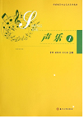
《声乐1》《声乐2》
由合肥幼师资深教师牵头编写，体现学前教育专业特点，歌曲选取范围广，特别选用了我国汉族、少数民族和外国民族特点浓郁的民歌，以及古典艺术歌曲，采用简谱谱本。

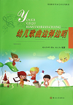
《幼儿歌曲边弹边唱》
由合肥幼儿师范专科学校资深教师牵头编写，精选多儿童歌曲，并附有符合幼儿教师钢琴水平的简易伴奏范例。
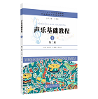
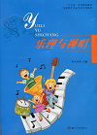
《乐理与视唱》
由合肥幼儿师范专科学校资深教师牵头编写，包含乐理与视唱两部分内容，适合幼师专业学生的实际情况，书后附有练习。
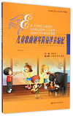
《儿童歌曲钢琴建议伴奏编配》
由老牌幼师专科学校的资深教师牵头编写，主要面向音乐初学者，突出儿童音乐教育特色。
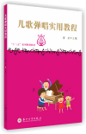
《儿歌弹唱实用教程》
主编为华东师范大学学前教育学院教授，主要介绍儿童歌曲伴奏编配和弹唱的基本知识，包含大量的和声连接练习，易于自学，选取经典。
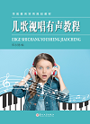
《儿歌视唱有声教程》
可配套视唱教材使用，挑选120首儿歌视唱素材，涵盖四个升、降号以内的各调的练习，包括固定、首调两种唱法。每首歌曲简线对照，适合初学者练习。使用简谱谱本。

《拜厄钢琴基础教程》
钢琴课程经典教材，采用大音符排版，断奏练习左手部分改为低音谱本记谱，更符合当前钢琴教学实际。



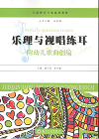
《乐理与视唱练耳—附幼儿歌曲创编》
由苏州幼儿师范专科学校和南京晓庄师范牵头编写，从培养幼儿园教师的实际需要出发，将基本乐理、视唱练耳、幼儿歌曲创编集合在一本教材中，突出“双基”，适合零基础学生，三部分内容相互关联，同时预留大量练习。

《乐理习题集》
旨在帮助学生强化乐理知识，在音乐理论题目的基础上，结合学前教育专业学生的实际情况，对题目的难易程度进行适当调整，设计了一些相对新颖的题型，帮助学生灵活运用知识。书后附有习题答案。

《声乐基础教程1》《声乐基础教程2》
体现学前教育专业特点，歌曲以简谱记谱法为主，五线谱为辅，部分歌曲附加了演唱提示。歌曲选择由浅入深，循序渐进。第1册以声乐技巧、艺术歌曲、儿童歌曲为主；第2册以补充歌曲和合唱歌曲为主。

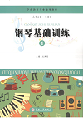
《钢琴基础教程1》《钢琴基础教程2》
突出学前教育集体课教学特点，结合键盘理论、钢琴演奏技术、音乐史、视唱练耳与乐理，由浅入深精选中外名曲和儿童歌曲，为了教学实践需要，编者还自编了部分乐曲。
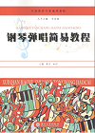
《钢琴弹唱简易教程》
本书为一本简易钢琴教材，涵盖了知识点、键盘训练、声乐发声训练、书写训练等。突出键盘能力和弹唱基本功训练，共十章，每章都配合弹唱训练内容。
《钢琴基础与边弹边唱1》《钢琴基础与边弹边唱2》
包括钢琴弹奏与儿歌弹唱两个部分，主要讲述钢琴弹奏的基本方法与技巧，并按调式调性的序进，学习弹奏两升两降以内大小调不同织体形态的常用键盘和声语汇，弹唱常用调式调性的中外经典儿童歌曲。

《孩子们喜爱的钢琴曲》
学习《小汤》《拜厄》的补充教材，用科学的方法将儿童喜爱的歌曲分类编配成钢琴曲。左手伴奏难度采用循序渐进的原则，使用半分解和弦与分解和弦较多；右手旋律全部设置为单旋律，极大降低了右手的难度。
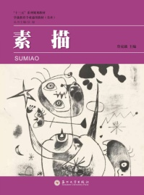
《素描》
紧扣当前国内学前教育艺术教学的特点，从一线教学实践出发，对知识点的分布讲解以图文并茂的方式呈现，综合当代艺术观念，循序渐进，图式案例易懂易学。
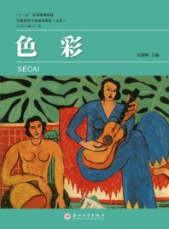
《色彩》
通过理论联系实际，由浅入深，由易到难，符合幼师美术教育的教学要求，书中结合大师作品赏析及优秀学生作品进行讲解，具有说服力和引导性。
《中国画》
根据幼儿教育特点，优化教学结构，科学安排课时和教学内容，使学生能够了解幼儿美术学习心理。本书具有典型民族特色，并安排各种美术实践活动。

《艺术设计》
从平面设计、立体设计的思维引入字体设计、自制玩教具设计，电脑设计可以辅助艺术设计，使其更加便捷和完善。在幼儿园应用的几个方面阐述艺术设计对幼儿园环境布置、教学活动的帮助和影响。

《手工》
分别介绍了纸工、布工、泥工和综合材料的手工制作过程和方法。在内容上包括平面、半立体、立体手工作品的制作，课时上不做硬性规定，有利于教师灵活掌握和运用教材。

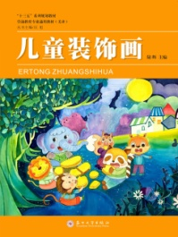
《儿童装饰画》
紧贴课堂教学内容，呈现了大量的作品实例，注重技能技巧训练以及基础理论学习，突出理论与实践的结合。内容编排上有一定的弹性，兼顾了不同地区和不同层次的学校使用。
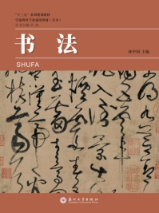
《书法》
主要介绍书法基础理论，楷书、行书的基本笔画、偏旁部首、间架结构等内容，并详细介绍了篆书、隶书和草书。
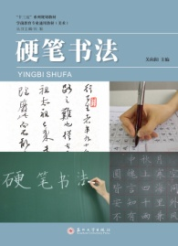
《硬笔书法》
详细介绍了钢笔楷书和粉笔楷书及钢笔行书的基本笔画、偏方部首、结构，并附加了常用字练习与古诗词练习。

《硬笔书法教程》
适应练字者和教学的需求，教笔画、练笔法。归类训练，由浅入深，循序渐进。运用 “中字格练字法” 专利，书内附送配套硬笔书法专用练习纸。

《舞蹈基础训练》
主要介绍舞蹈基本理论知识和基本功训练方法，突出中国民族民间舞蹈特色,书内可扫描二维码观看视频。

《学前儿童社会教育》
教材创新了编排体例和学前儿童社会教育的内容设计，更利于学生理解。所列案例更注重针对性，有利于培养学生发现问题、解决问题的能力。课件等教学资源配套齐全。

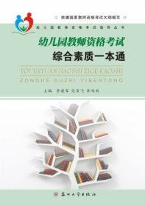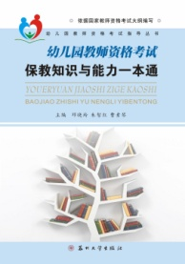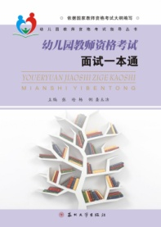
《幼儿园教师资格考试 综合素质一本通》
《幼儿园教师资格考试 保教知识与能力一本通》
《幼儿园教师资格考试 面试一本通》
依据考试大纲梳理知识，体现命题趋势；汇编真题精准解读，把握解题思路；讲练结合选例求精，提供备考策略；全真模拟实战演练，提升应试水平。本书数字资源丰富，书中二维码包含习题答案、范例图片、弹唱视频、手工制作视频、名曲赏析等内容，提供了一个立体化的培训应试平台。

书名 | 定价 | 作者 | ISBN书号 | 出版  时间 | 适用  层次 | 备注
乐理与视唱 | 39.00 | 端木仲璋 | 9787567206243 | 2013.08 | 通用
声乐1 | 34.00 | 曹群等 | 9787567209435 | 2013.08 | 通用
声乐2 | 24.00 | 洪宇等 | 9787567209442 | 2013.08 | 通用
幼儿歌曲边弹边唱（第2版） | 34.00 | 端木仲璋 | 9787567230170 | 2019.12 | 通用
儿童歌曲钢琴简易伴奏编配（第2版） | 32.00 | 偶潇潇 | 9787567230163 | 2019.12 | 通用
儿歌弹唱实用教程 | 40.00 | 董放 | 9787567217812 | 2016.10 | 通用
儿歌视唱有声教程 | 36.00 | 郑永健 | 9787567228689 | 2019.07 | 通用 | 音频
拜厄钢琴基础教程（上下） | 55.00 | 阳军 | 9787567207141 | 2014.04 | 通用
孩子们喜爱的钢琴曲 | 45.00 | 陈文清 | 9787567210813 | 2015.04 | 通用
乐理与视唱练耳-附幼儿歌曲创编（第2版） | 39.50 | 张婧等 | 9787567230156 | 2019.12 | 通用 | 资源
乐理习题集 | 39.00 | 张婧 | 9787567222366 | 2017.10 | 通用
声乐基础教程（1）（第2版） | 39.00 | 钱丽萍等 | 9787567230224 | 2019.12 | 通用
声乐基础教程（2）(第2版) | 36.00 | 钱丽萍 | 9787567230231 | 2019.12 | 通用
钢琴基础训练（1）(第2版) | 35.00 | 沈佩瑶 | 9787567230132 | 2019.12 | 通用
钢琴基础训练（2）(第2版) | 36.00 | 沈佩瑶 | 9787567230491 | 2019.12 | 通用
钢琴基础与边弹边唱（1） | 49.00 | 董放 | 9787567229594 | 2019.01 | 通用
钢琴基础与边弹边唱（2） | 68.00 | 董放 | 9787567229570 | 2019.01 | 通用
钢琴弹唱简易教程 | 32.00 | 黄忠 | 9787567216020 | 2016.01 | 通用
舞蹈基础训练(第2版) | 35.00 | 袁艳 | 9787567230507 | 2019.12 | 通用 | 视频
学前教育规划教材—素描 | 49.00 | 詹克兢等 | 9787567227781 | 2019.05 | 通用 | 课件
学前教育规划教材—色彩 | 49.80 | 吴慎峰等 | 9787567227569 | 2019.05 | 通用 | 课件
学前教育规划教材—中国画 | 43.00 | 范小虎等 | 9787567227668 | 2019.05 | 通用 | 课件
学前教育规划教材—艺术设计 | 49.80 | 金红莲等 | 9787567227859 | 2019.05 | 通用 | 课件
学前教育规划教材—手工 | 49.00 | 张琪等 | 9787567227842 | 2019.05 | 通用 | 课件
学前教育规划教材—儿童装饰画 | 45.00 | 陆辉等 | 9787567227675 | 2019.05 | 通用 | 课件
学前教育规划教材—书法 | 48.00 | 孙中国等 | 9787567227873 | 2019.08 | 通用 | 课件
学前教育规划教材—硬笔书法 | 43.00 | 关向阳等 | 9787567227712 | 2019.05 | 通用 | 课件
学前教育规划教材—学前儿童社会教育 | 36.00 | 范雪飞 | 9787567231221 | 2020.03 | 通用 | 课件教案
幼儿园教师资格考试 保教知识与能力一本通 | 45.00 | 邓晓玲等 | 9787567228122 | 2019.09 | 通用
幼儿园教师资格考试 综合素质一本通 | 48.00 | 李建军等 | 9787567228764 | 2019.09 | 通用 | 二维码资源
幼儿园教师资格考试 面试一本通 | 43.00 | 张晗等 | 9787567228948 | 2019.12 | 通用 | 二维码资源


职业院校财会类系列规划教材
本套第一版于2009年起陆续出版，涵盖职业教育财会专业基础课及专业核心课，教材均为双色印刷，编写体例新颖。2018年本套教材整体修订再版。
《基础会计》《基础会计职业能力训练》
·适应我国财税政策和会计制度的最新变革。
·增加与本教材相衔接的课程信息化教学资源。
·吸收本课程教学实践中的最新理论和成果，注重职业院校会计专业的专业实践技能。
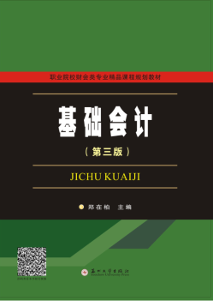
《财务会计实务》《财务会计实务职业能力训练》
·以“工作过程系统化”认识会计岗位经济业务核算工作，按照会计要素项目搭建教学框架。
·切合企业对会计人才综合素质的需求，注重学生职业能力和业务能力，使用图例和案例分析丰富教学。
·全国职业学校财会专业技能大赛方案及赛题。
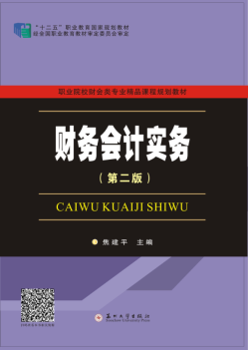
《成本会计实务》《成本会计实务职业能力训练》
·依据新《企业会计准则》和国家现行有关成本核算管理规定，吸收本学科教科研前沿成果，结合教师实际教学的经验总结。
·积极吸收成本会计领域新的研究成果。
·特别强调成本会计业务操作技能的培养和训练。
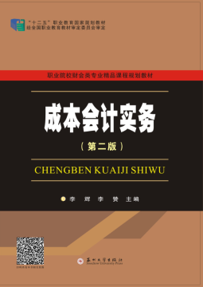
《审计认知与技术》《审计认知与技术职业能力训练》
·以《审计法》《会计法》《税法》等为依据，按照《企业会计准则》《审计准则》和国家现行会计核算的要求。
·校企合作，与会计师事务所、税务事务所等进行基于工作过程的课程开发与设计。
·项目课程化教学。浅化理论，深化实践。
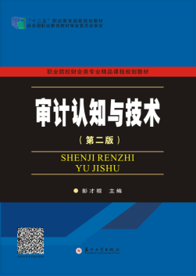
《财务报表分析实务》《财务报表分析职业能力训练》
·依据新《企业会计准则》和上市公司有关信息披露规定，吸收本学科教科研前沿成果，重点结合专业教师的实际教学经验总结。
·项目课程教学的新思路。
·培养学生财务报表分析的专项技能。
·立体化、多层次的教学内容体系，即时评价的课程体系。
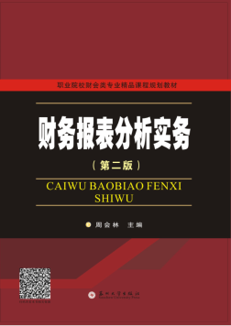
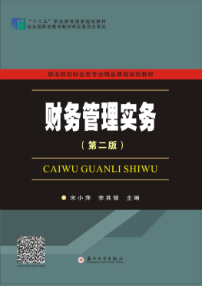
《财务管理实务》《财务管理能力训练与测试》
以企业基本财务管理活动为主线，以财务管理工作过程为基础，用财务案例作引导、采用任务驱动的方法来安排教学内容，运用通俗的语言结合实际案例来诠释相关理论与方法，既考虑了知识的渐进性,又考虑了知识转化为能力的关联性，重视能力的培养与训练。

书名 | 定价 | 作者 | ISBN书号 | 出版  时间 | 适用  层次 | 备注
基础会计（第三版） | 45.00 | 郑在柏 | 9787567224728 | 2018.08 | 中高职 | 课件
基础会计职业能力训练（第二版） | 32.00 | 李霞等 | 9787567224735 | 2018.08 | 中高职 | 参考答案
财务会计实务（第二版） | 56.00 | 焦建平 | 9787567224650 | 2018.08 | 中高职 | 课件
财务会计实务职业能力训练（第二版） | 32.00 | 焦建平 | 9787567224667 | 2018.08 | 中高职 | 参考答案
成本会计实务(第二版) | 33.00 | 李辉 | 9787567224506 | 2018.08 | 中高职 | 课件
成本会计实务职业能力训练（第二版） | 28.00 | 李辉 | 9787567224698 | 2018.08 | 中高职 | 参考答案
审计认知与技术(第二版) | 39.00 | 彭才根 | 9787567224483 | 2018.08 | 中高职 | 课件
审计认知与技术职业能力训练(第二版) | 26.00 | 彭才根 | 9787567224490 | 2018.08 | 中高职 | 参考答案
财务报表分析实务(第二版) | 26.00 | 周会林 | 9787567224544 | 2018.08 | 中高职 | 课件
财务报表分析职业能力训练(第二版) | 16.00 | 周会林 | 9787567224551 | 2018.08 | 中高职 | 参考答案
财务管理实务(第二版) | 35.00 | 宋小萍等 | 9787567224452 | 2018.08 | 中高职 | 课件
财务管理能力训练与测试(第二版) | 26.00 | 宋小萍等 | 9787567224469 | 2018.08 | 中高职 | 参考答案
统计认知与技术（第二版） | 48.00 | 刘新勇 | 9787567224599 | 2018.08 | 中高职 | 课件
统计认知与技术职业能力训练（第二版） | 34.00 | 刘新勇 | 9787567224605 | 2018.08 | 中高职 | 参考答案
会计岗位综合实训(第二版) | 46.00 | 吴建新等 | 9787567224476 | 2018.08 | 中高职 | 参考答案
会计应用技术实训（上） | 32.00 | 陈兆芳 | 9787567224674 | 2018.08 | 中高职 | 参考答案
会计应用技术实训（下） | 52.00 | 陈兆芳 | 9787567224681 | 2018.08 | 中高职 | 参考答案
会计基本技能实训(第二版) | 32.00 | 朱群新 | 9787567224537 | 2018.08 | 中高职
经济学认知（第二版） | 33.00 | 毛越烽 | 9787567224711 | 2018.08 | 中高职 | 课件
经济学认知职业能力训练（第二版） | 22.00 | 毛越烽 | 9787567224704 | 2018.08 | 中高职 | 参考答案
纳税申报与会计处理实务(第三版) | 45.00 | 黄薏等 | 9787567224742 | 2018.08 | 中高职 | 课件 参考答案
企业经营管理认知(第二版) | 35.00 | 彭才根等 | 9787567224582 | 2018.08 | 中高职 | 课件
企业经营管理认知职业能力训练（第二版） | 16.00 | 彭才根等 | 9787567224643 | 2018.08 | 中高职 | 参考答案
商贸认知与技术（第二版） | 52.00 | 张雪梅 | 9787567224629 | 2018.08 | 中高职 | 课件
商贸认知与技术职业能力训练（第二版） | 25.00 | 张雪梅 | 9787567224636 | 2018.08 | 中高职 | 参考答案
商务礼仪(第二版) | 26.00 | 陈婵凤 | 9787567224575 | 2018.08 | 中高职 | 课件
财政与金融基础认知（第二版） | 38.00 | 郑在柏 | 9787567224612 | 2018.08 | 中高职 | 课件
Excel在财务中的应用 | 39.00 | 于凌云 | 9787567222823 | 2018.01 | 中高职 | 课件 实训资料
财务软件应用（用友ERP-U8 V10.1版） | 48.00 | 于凌云 | 9787567227521 | 2019.02 | 中高职 | 资源

苏州大学出版社有限公司营销部
总 经 理： | 顾 清 | 0512-67481020
副总经理： | 项向宏 | 0512-65221092
业务分工： | 项向宏  武金鹏 | 0512-65221092  0512-67580020 | 江苏省中小学教辅及一般图书、上海市
业务分工： | 申小进  焦统一 | 0512-65222095  0512-67258802 | 江苏省大中专教材
业务分工： | 李志杰 | 0512-67481090 | 广东、广西、海南、福建、河南、山东、山西、陕西、甘肃、宁夏、青海、新疆
业务分工： | 孙志涛 | 0512-67580021 | 江西、安徽、浙江、黑龙江、吉林、辽宁、天津
业务分工： | 叶海龙 | 0512-67258865 | 北京、河北、内蒙、湖南、湖北、云南、贵州、四川、重庆
业务分工： | 吴晴飞 | 0512-67481030 | 当当网、京东、亚马逊、文轩网

公司地址：江苏省苏州市十梓街1号苏州大学148信箱 邮编：215006
银行户名：苏州大学出版社有限公司 开户银行：工行苏州分行平江支行
银行账号：1102020409006014920 银行行号：102305002045
物流地址：苏州市吴中区郭巷镇尹山路2号苏州大学出版社储运中心 0512-65222095
网 址：http://www.sudapress.com
天猫旗舰店：http://szdxcbs.tmall.com
教学资源下载平台：http://www.sudajy.com

